Congresul Autorităților Locale din Moldova
str. Columna 106A, Chisinau, Republica Moldova (secretariat)
t. 22-35-09, fax 22-35-29, mob. 079588547, info@calm.md, www.calm.md

Buletin Informativ 24 noiembrie – 1 decembrie 2018

CUPRINS
COLECTIVITĂȚILE LOCALE DIN REPUBLICA MOLDOVA SUNT PARTE INDISPENSABILĂ A SPAȚIULUI COMUN CULTURAL ȘI DE VALORI ROMÂN ȘI EUROPEAN!...........................................................................................2
CALM CONTINUĂ INSTRUIRILE PENTRU MEMBRII SĂI ÎN VEDEREA SCRIERII PROIECTELOR ȘI ATRAGEREA DE FONDURI!.....................................................................................................................................................4
PRIMARII DIN ȚĂRILE PARTENERIATULUI ESTIC S-AU REUNIT LA KIEV!...........................................................6
PRIMĂRIA MUNICIPIULUI STRĂȘENI - EXEMPLU DE INTEGRITATE LA NIVEL LOCAL!........................................8
UE ÎȘI PROPUNE SĂ CONSOLIDEZE ROLUL APL! PARTENERIATE STRATEGICE ÎN INTERESUL APL DIN REPUBLICA MOLDOVA!..................................................................................................................................................9
„LA ÎNĂLȚIME CU CALM" DESPRE ACTIVITĂȚILE REPREZENTANȚILOR APL!...................................................10
EXPERTUL CALM NADEJDA DARIE: „LUCREZ CU TOȚI ALEȘII LOCALI, DOAR CĂ NU AM PE UMERI POVARA PE CARE O ARE FIECARE DINTRE EI"..................................................................................................................12
FENOMENUL CORUPȚIEI ÎN APL DISCUTAT ÎN PARLAMENT! DEȘI BENEFICIAZĂ DE CEA MAI ÎNALTĂ ÎNCREDERE DIN PARTEA CETĂȚENILOR, APL SUNT TRATATE DE CĂTRE INSTITUȚIILE STATULUI CU SUSPICIUNE ȘI NEÎNCREDERE!........................................................................................................................................14
SATUL COSTEŞTI DEVINE ,,CAPITALA TINERETULUI 2019”............................................................................17
LA COLONIȚA VA FI CONSTRUIT UN CENTRU POLIVALENT DE CULTURĂ ȘI AGREMENT.................................18
PROGRAMUL BUNELOR PRACTICI ȘI-A ALES CÂȘTIGĂTORII EDIȚIEI 2018 CARE VOR FI PREMIAȚI LA GALA DE PREMIERE...................................................................................................................................................19
PLATFORMA WEB PENTRU INFORMAȚII PRIVIND OPORTUNITĂȚI DE DEZVOLTARE ȘI CREȘTEREA STANDARDELOR DE CALITATE ÎN CADRUL ACORDULUI DE LIBER SCHIMB CU UNIUNEA EUROPEANĂ (DCFTA)......................................................................................................................................................21
62 SPECIALIȘTI AU PARTICIPAT LA UN ATELIER DE LUCRU PRIVIND ACHIZIȚIILE PUBLICE PENTRU LUCRĂRILE DE CONSTRUCȚIE........................................................................................................................................22
26 SPECIALIȘTI ÎN DOMENIUL EE AU FĂCUT SCHIMB DE EXPERIENȚĂ CU COLEGII DIN REPUBLICA CEHĂ ÎN CADRUL UNEI VIZITE DE STUDII...................................................................................................................23
ECO-TURISM // „LA BUNICA”, AFACEREA DESCHISĂ ÎNTR-UN SAT DIN R. MOLDOVA CARE CHEAMĂ ACASĂ MEMBRII UNEI FAMILII PLECAȚI PESTE HOTARE.........................................................................................25
SPECIALIZAREA INTELIGENTĂ, MOTOR DE ACCELERARE A DEZVOLTĂRII ȘI CREȘTERII ECONOMICE A REPUBLICII MOLDOVA................................................................................................................................28

COLECTIVITĂȚILE LOCALE DIN REPUBLICA MOLDOVA SUNT PARTE INDISPENSABILĂ A SPAȚIULUI COMUN CULTURAL ȘI DE VALORI ROMÂN ȘI EUROPEAN!

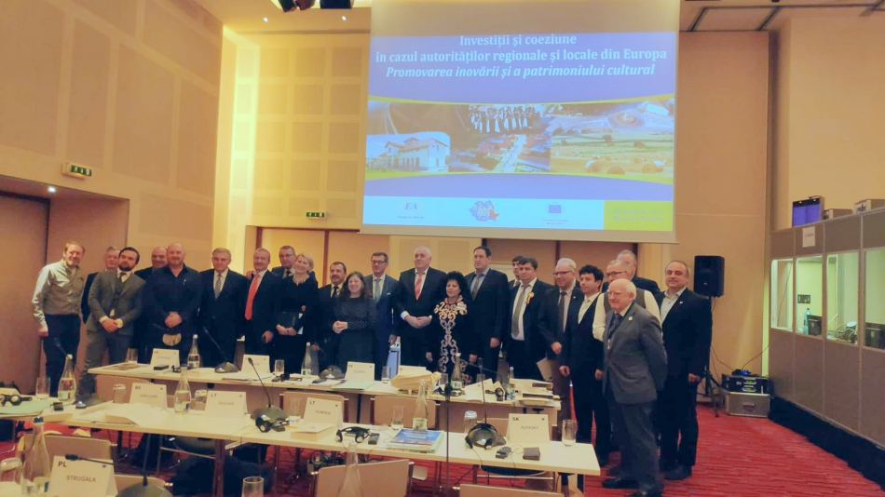
La 26 noiembrie, la București a avut loc Conferința „Investițiile și coeziunea în regiunile și comunitățile locale din Europa. Promovarea inovației și moștenirii culturale." Evenimentul a fost organizat de către grupul politic Alianța Europeană din cadrul Comitetului European al Regiunilor de pe lângă Parlamentul European.
La Conferință au participat reprezentanți ai APL din România, Polonia, Lituania, Letonia, Estonia, Marea Britanie, etc. La inițiativa și invitația Asociației Comunelor din România (ACoR), în persoana președintelui ACoR Emil Drăghici, Congresul Autorităților Locale din Moldova (CALM) a fost reprezentat de către directorul executiv Viorel Furdui și primarul municipiului Edineț, vicepreședintele CALM Constantin Cojocaru, care a prezentat un discurs intitulat:
"Colectivitățile locale din Republica Moldova - valori și aspirații culturale comune ca părți integrante și indispensabile ale spațiului cultural românesc și european."
Scopul participării reprezentanților Republicii Moldova a fost de a reitera în fața acestei structuri importante a UE că colectivitățile locale din Republica Moldova fac parte dintr-un spațiu cultural, identitar și valoric comun și indispensabil de cel român și european. De aceea, comunitățile locale, orașele și satele din Republica Moldova merită o atenție sporită din partea instituțiilor UE, inclusiv prin includerea reprezentanților săi (CALM) în diverse structuri europene responsabile de domeniul APL. Astfel, dezideratul nostru este ca vocea autorităților locale din Republica Moldova să fie auzită si luată în considerație la nivelul UE atunci când sunt elaborate politici și programe de dezvoltare și susținere financiară a Republicii Moldova.
În cadrul unui discurs, Constantin Cojocaru a subliniat faptul că Republica Moldova trebuie să fie susținută împreună cu România, ca un singur spațiu cultural și valoric, adevăr ce ar trebui să ofere un statut aparte Republicii Moldova, mai ales în condițiile în care cea mai pare parte din populație deține cetățenia română si a altor țări UE (bulgară, portugheză, italiană, spaniolă etc. ) - adică sunt deja și cetățeni ai Uniunii Europene: „Valorile naționale și culturale comune ale colectivităților locale din Republica Moldova și cele din România rămân a fi un argument incontestabil pentru apropierea RM de Uniunea Europeană." În acest context, primarul municipiului Edineț a mulțumit statului român pentru susținerea necondiționată a Republicii Moldova pe parcursul anilor.
Un alt argument adus de vicepreședintele CALM a fost cel legat de aspirațiile și identitatea profund europeană a majorității colectivităților locale din Republica Moldova.
„Colectivitățile locale din RM, în marea lor majoritate, sunt cele mai fidele promotoare ale valorilor democratice și culturale europene. În afară de identitatea comună, aceasta realitate se explică și prin faptul că orașele și satele din RM beneficiază direct de investițiile europene, iar conștientizarea respectivă vine și de la impactul benefic al investițiilor Uniunii Europene în dezvoltarea statului și a comunităților locale. Anume datorită investițiilor, programelor, proiectelor din partea Uniunii Europene, satele și orașele din RM se schimba spre bine din punct de vedere al infrastructurii, serviciilor și condițiilor de viață. Aceasta ramine a fi o oportunitate a noastră de a ne dori a fi parte componentă a acestui spațiu. Credem că comunitățile locale din RM, în baza celor menționate anterior, dar și datorită faptului că RM este țară asociată la UE, trebuie să beneficieze de un statut special, inclusiv să-i fie acordat dreptul de a participa în cadrul diferitelor structuri ale Uniunii Europene specializate pe domeniul APL și dezvoltării regionale", a declarat Constantin Cojocaru.
Vicepreședintele CALM a accentuat faptul ca ar fi oportun și necesar de a permite accesul APL din RM, comunităților locale și regionale, în general, la fondurile și programele investiționale /de dezvoltare ale UE în mod direct sau, în caz de anumite incertitudini, cel puțin prin intermediul parteneriatelor cu colectivitățile locale din Romania și alte țări ale UE. „Identitatea europeană și culturală comună a colectivităților locale din R. Moldova și România este și va rămâne un element distinct fundamental, care ar situa RM mult mai aproape de spațiul UE, spre deosebire de alte țări asociate. Conștientizarea acestei realități ar duce la menținerea unei stabilități sigure geopolitice, dar și la păstrarea, menținerea și ducerea prin timp a tuturor moștenirilor culturale păstrate de-a lungul secolelor."
Directorul executiv al CALM Viorel Furdui a menționat că toate aceste propuneri au fost susținute necondiționat de către reprezentanții României, dar și de către colegii din Lituania, Estonia, Polonia, Spania și ai altor țări. „Chiar și Rezoluția Parlamentului European cere redirecționarea suportului financiar, inclusiv către APL. Suntem recunoscători ACoR-ului, președintelui Emil Drăghici, prim-vicepreședintelui Mariana Gâju pentru susținerea CALM-ului, a autorităților locale din Republica Moldova și promovarea intereselor acestora în cadrul instituțiilor europene."
Participanții la Conferință au întreprins o vizită la Muzeul Satului din București, acolo unde domnește spiritul autentic românesc.
Serviciul de Comunicare al CALM

CALM CONTINUĂ INSTRUIRILE PENTRU MEMBRII SĂI ÎN VEDEREA SCRIERII PROIECTELOR ȘI ATRAGEREA DE FONDURI!
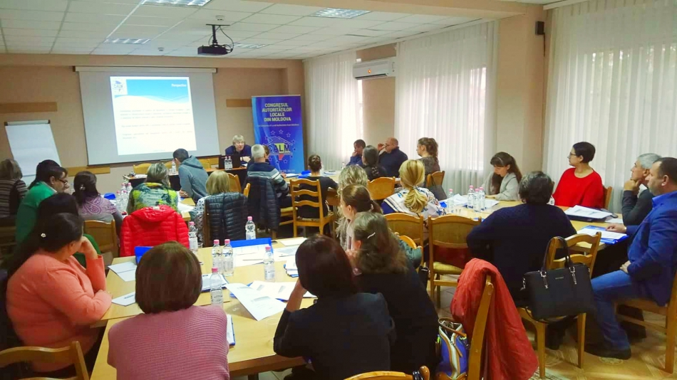
Congresul Autorităților Locale din Moldova (CALM) a organizat pentru membrii săi cursul de instruire cu genericul „Inițierea în scrierea de proiecte". Evenimentul a avut loc la 27 noiembrie curent și a întrunit primari, responsabili de scrierea proiectelor și atragerea de fonduri, dar și alte categorii de funcționari din cadrul administrației publice locale.
Participanții la seminar au constatat că asemenea evenimente nu se fac la nivelul întregii republici, deși sunt foarte utile pentru funcționarii din cadrul APL.
Coordonatorii de programe din cadrul CALM Irina Luncașu și Alexandru Osadci au prezentat oportunitățile de finanțare disponibile pentru APL, cele mai multe fiind din partea Uniunii Europene.
Expertul CALM Victoria Matveev a explicat care sunt modalitățile de scriere a unui proiect, cum se alcătuiește o cere de finanțare, cum se formulează scopul și obiectivele proiectului, cum elaborăm bugetul, etc.
Potrivit Victoriei Matveev, evenimentul este important atât pentru primari, cât și pentru ceilalți funcționari din cadrul primăriilor deoarece, din păcate, primăriile nu au posibilitatea să angajeze persoane responsabile de scrierea proiectelor și atragerea fondurilor iar aleșii locali sunt puși în situația de le elabora sau de a delega aceste atribuții altor persoane. „Din cele 40 de persoane prezente la eveniment, doar trei persoane sunt responsabile de scrierea de proiecte și acelea sunt din localitățile urbane. De asemenea, au acumulat experiență în acest domeniu primarii care sunt nevoiți să identifice modalități de a aduce investiții. CALM își propune să întărească capacitățile APL în acest domeniu."
Coordonatorul de programe în cadrul CALM Alexandru Osadci a afirmat că se planifică desfășurarea mai multor asemenea evenimente pentru membrii CALM, urmează a fi definitivat și planul de acțiuni privind crearea Rețelei acestei categorii de profesioniști din cadrul APL. „Instruirile sunt destul de importante, iar astăzi ne-am convins că foarte puțini oameni au experiență în scrierea proiectelor. Cunoaștem că fluxul de personal este mare în APL și în aceste condiții avem nevoie de mai multe instruiri de bază, nu mai vorbim de cele mai sofisticate."
În altă ordine de idei, Alexandru Osadci a declarat că la nivelul Uniunii Europene CALM promovează ajustarea anumitor politici de dezvoltare. „Avem și succese în acest domeniu, grație partenerilor noștri de la Bruxelles – APL-urilor din toată Europa și asociațiile lor, accentele în politicile de dezvoltare ale UE au fost revizuite."
Valentin Cebotari, primar la al patrulea mandat în satului Târnova, Dondușeni a confirmat că există lipsă de capacități de a scrie proiecte cu respectarea cerințelor cerute de finanțatori, lipsește și personalul specializat în acest domeniu. „Ne conducem de Legea 688 din 2003, acolo este indicat numărul strict de personal care activează în primării. Nimeni nu are în fișa de post atribuții precum scrierea de proiecte, iar pe angajați trebuie să-i motivezi financiar." Despre CALM primarul a spus că unor politicieni nu le place această asociație pentru că nu se supune politic. „Sunt de la formarea CALM și prin intermediul acestei organizații ni se deschid ochii la multe lucruri."
Pavel Codreanu, primar la al doilea mandat în satul Ruseștii Noi, Ialoveni a menționat că finanțele de care dispun autoritățile locale nu ajung pentru a realiza ceea ce își doresc oamenii. „Avem noroc de Uniunea Europeană, de finanțatorii externi care ajută Republica Moldova, trebuie doar să nu fim leneși și să aplicăm pentru finanțări. Sunt proiecte care trebuie scrise în altă limbă, la unele este nevoie de contribuția considerabilă a localității, dar oricum le mulțumim finanțatorilor pentru că au grijă de noi." Despre CALM, Pavel Codreanu a menționat că aceasta este unica organizație a primarilor. „Noi venim aici pentru că are cine ne asculta. Acești oameni de la CALM au intuiție sau monitorizează lucrul nostru, pentru că întotdeauna vin cu sfaturile și propunerile de care avem nevoie. Nu am putut să nu vin la acest eveniment, deoarece este o temă foarte importantă pentru noi."
Liviu Ciubotaru, primarul comunei Ghiduleni, Rezina a venit la seminar fiind de părere că aleșii locali neafiliați politic se confruntă cu probleme la accesarea fondurilor din cadrul instituțiilor statului, astfel unica șansă pentru a dezvolta comunitatea este scrierea proiectelor.
Ludmila Colesnic, primarul satului Mereni, Anenii Noi a afirmat că poți aduce proiecte în localitate dacă ai o echipă consolidată. „Nu este cel mai greu să scrii un proiect, importante sunt etapele ce urmează, iar pentru aceasta este nevoie de a atrage oamenii pentru a-l implementa cu succes. Problema noastră este migrația cadrelor."
Petru Cigoreanu, primar la al doilea mandat în satului Horești, Ialoveni a menționat că are noroc de directoarea Casei de Cultură care are experiență în scrierea de proiecte și ajută autoritățile locale în această privință.
Coordonatorul de programe în cadrul CALM Irina Luncașu a menționat că acesta este al doilea seminar organizat de CALM pentru funcționarii APL din acest domeniu. „Suntem în procesul de creare a Rețelei CALM pentru responsabilii de scriere de proiecte și atragere de fonduri din cadrul APL, ne dorim să elaborăm și un ghid cu tematici concrete ce ar ușura povara acestor funcționari."
Serviciul de Comunicare al CALM

PRIMARII DIN ȚĂRILE PARTENERIATULUI ESTIC S-AU REUNIT LA KIEV!
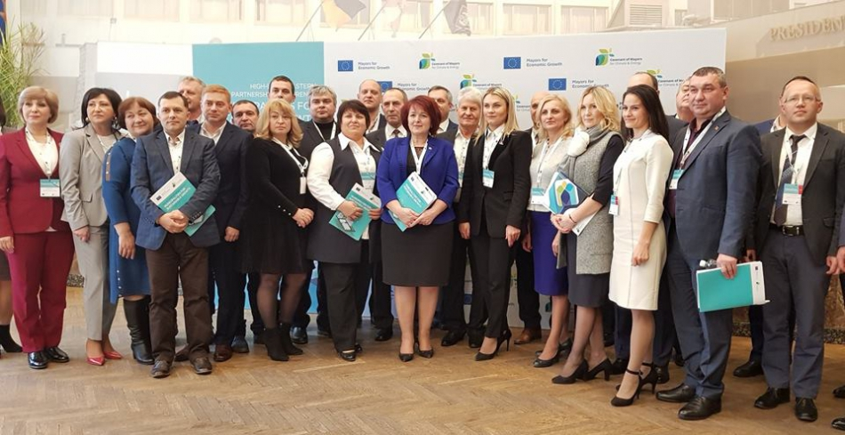
În perioada 22-23 noiembrie, la Kiev, Ucraina s-au desfășurat lucrările Conferinței regionale „Municipalitățile pentru Creștere Durabilă" în țările Parteneriatului Estic. Evenimentul a fost organizat în cadrul proiectelor Uniunii Europene „Primarii pentru creștere economică" și "Convenția Primarilor-Est" și a reunit peste 350 de reprezentanți ai autorităților locale și centrale din Republica Moldova, Georgia, Ucraina, Armenia, Belarus, Azerbaidjan, oficiali din cadrul Comisiei Europene, dar și experți ai Băncii Mondiale.
Una dintre tematicile conferinței a fost dezvoltarea energetică durabilă în țările Parteneriatului Estic, fiind prezentate proiecte implementate de către autoritățile locale, dar și oportunități de finanțare din partea partenerilor din cadrul Uniunii Europene și Băncii Mondiale.
Primăriile din Ocnița și Cantemir au fost premiate pentru implementarea cu succes a două proiecte în domeniul iluminatului stradal, finanțate de către Uniunea Europeană.
Nina Cereteu, primar de Drochia a menționat că au fost prezentate mai multe bune practici implementate de către colegi din alte state. „Este un stimul pentru noi pentru a pregăti și a depune proiecte în acest domeniu, un exemplu ar fi eficientizarea energetică a blocurilor de locuit. Noi, cei din Republica Moldova, la prima etapă a proiectului ne-am axat pe necesitățile pe care le avem la moment, cum ar fi iluminatul stradal și eficiența energetică a clădirilor instituțiilor publice. Colegii din alte state deja realizează proiecte de o anvergură mai mare." Potrivit primarului de Drochia, aceste proiecte oferă oportunități reale de a obține finanțări directe, fără intermediul autorităților statului. „Din păcate, în rezultatul reorganizărilor efectuate de către Guvern, Fondul de Eficiență energetică nu va mai exista anul viitor. În aceste condiții, deși sunt posibilități de a aplica la proiecte mari, nu vom avea posibilitatea să achităm contribuția noastră. Ucraina, de exemplu, are un asemenea fond și asemenea proiecte pot fi cofinanțate. În cadrul „Convenției Primarilor-Est„ Uniunea Europeană finanțează 80% din costurile proiectului și autoritatea publică locală trebuie să contribuie cu celelalte 20%. În cazul proiectelor mari de sute de mii de euro, 20% pentru autoritățile noastre este o sumă imensă. Este ca un cerc închis, deși pare a fi o oportunitate foarte bună," a afirmat Nina Cereteu.
Expertul CALM Octav Ivanov a declarat că în cadrul programului „Primarii pentru creștere economică", timp de un an au fost elaborate peste o sută de planuri de activitate, majoritatea fiind avizate de către experții Băncii Mondiale.
În a doua zi a evenimentului, participanții în cadrul acestui program au fost selectați în grupuri cu diverse tematici, cum ar fi agricultura, turismul sau suport afaceri. „Am avut o prezentare despre trecerea la agricultura ecologică. Am descris ce oferă cadrul nostru legal în acest domeniu, care sunt oportunitățile, inclusiv de finanțare a afacerilor. Este important de menționat că proiectul „Primari pentru creștere economică" nu se oprește aici. Mai sunt două domenii ce urmează a fi relansate, cel privind producerea vinului și IT.
Potrivit lui Octav Ivanov, aceste evenimente permit autorităților publice să-și dezvolte capacitățile în domeniul dezvoltării economice locale, mai ales că aplicantul este conectat la acest proces nu doar atunci când elaborează planul, dar și în perioada de implementare și monitorizare a acestuia. În afară de aceasta, vor urma vizite de studiu și în alte țări, iar la solicitare, experți de talie internațională pot oferi consultanță în domenii ce interesează autoritățile locale.
Inițiativa „Primarii pentru creștere economică" contribuie la dezvoltarea localităților din punct de vedere economic. "Convenția Primarilor-Est" are ca obiectiv susținerea proiectelor în domeniul eficienței energetice. Ambele programe presupun elaborarea unor planuri de acțiuni ce sunt aprobate de către Banca Mondială sau Uniunea Europeană/Consiliul Europei, astfel autoritatea locală urmează să realizeze obiectivele trasate în planul de acțiuni.
Parteneriatul Estic reprezintă o iniţiativă de consolidare şi aprofundare a cooperării UE cu statele din dimensiunea estică (Armenia, Azerbaidjan, Belarus, Georgia, Republica Moldova, Ucraina) a Politicii Europene de Vecinătate în vederea sprijinirii şi accelerării apropierii graduale a acestora de UE.
Lansat oficial la 7 mai 2009, la baza Parteneriatului Estic sunt valori comune precum democraţia, statul de drept, respectarea drepturilor omului, precum şi principiile economiei de piaţă, dezvoltării durabile şi bunei guvernări.
Serviciul de Comunicare al CALM

PRIMĂRIA MUNICIPIULUI STRĂȘENI - EXEMPLU DE INTEGRITATE LA NIVEL LOCAL!
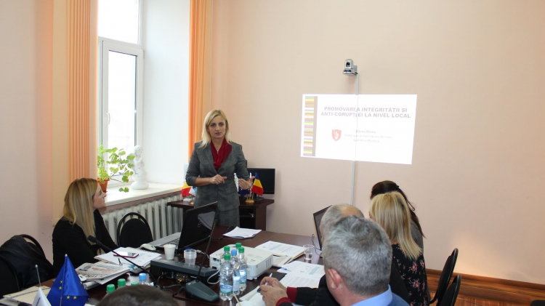
Joi, 29 noiembrie, la sediul Congresului Autorităților Locale din Moldova (CALM) a fost prezentată experiența municipiului Strășeni în implementarea proiectului „Promovarea integrității la nivel local în Zona Parteneriatului Estic". La eveniment au participat primari, reprezentanți ai APL din Strășeni, dar și din alte localități, experți ai PNUD, dar și ai CALM. În acest sens, municipiul Strășeni a elaborat și implementat un plan de integritate la nivel local, o strategie și un cadru de evaluare și monitorizare a activităților.
Valentina Casian, primarul municipiul Strășeni, vicepreședinte al CALM a afirmat că scopul nu a fost de a concedia angajații din primărie, ci de a schimba sistemul, pentru ca oamenii să activeze într-o primărie care corespunde cerințelor integrității.
Oxana Măciuca, reprezentantul PNUD Moldova a menționat că o primărie liberă de corupție este transparentă, care încurajează participarea și implicarea oamenilor în procesele decizionale și consultarea acestora la fiecare etapă.
Expertul CALM Viorel Rusu a vorbit despre abordarea și acțiunile autorităților administrației locale privind prevenirea corupției și promovarea integrității la nivel local. De asemenea, expertul CALM a scos în evidență momentele-cheie privind asigurarea integrității la nivel local, conflictul de interese, regimul incompatibilităților, restricțiilor, limitărilor.
„Există un cadru normativ foarte complex iar pentru a-l implementa este nevoie de resurse, cunoștințe, pregătire continuă, iar din cauza lipsei de personal, insuficienței de timp, nepregătirii sistemice și exodului de cadre, unele abateri sunt comise în necunoaștere de cauză", a explicat expertul CALM.
Diana Enachi, practician anticorupție în cadrul proiectului, consultant PNUD a prezentat metodologia inovativă de prevenire a corupției la nivel local „Insule de integritate" și cadrului de monitorizare și evaluare orientat pe rezultate.
Elena Pereu, viceprimarul municipiului Strășeni a vorbit despre implementarea acestei metodologii în municipiul Strășeni, despre elaborarea primei strategii și a planului local de integritate. De asemenea, viceprimarul a punctat rezultatele obținute, dar și impactul asupra comunității locale.
Proiectul „Promovarea integrității la nivel local în zona Parteneriatului Estic" este implementat în câteva țări, inclusiv în Republica Moldova. Această metodologie a fost elaborată de către primarul orașului La Paz, Ronald Maclean care, atunci când a venit la primărie a descoperit un sistem corupt. Astfel, în colaborare cu un grup de experți, primarul a elaborat un studiu de caz care oferă niște soluții concrete pentru a avea o primărie cu un sistem integru, cu oameni care lucrează în beneficiul comunității.
Proiectul „Promovarea integrității la nivel local în Regiunea Parteneriatului Estic" a fost susținut financiar de către ministerul Afacerilor Externe din România prin intermediul RoAid – Agenția României de cooperare internațională pentru dezvoltare și a fost implementat în cooperare cu Centrul Regional al PNUD de la Istanbul.
Serviciul de Comunicare al CALM

UE ÎȘI PROPUNE SĂ CONSOLIDEZE ROLUL APL! PARTENERIATE STRATEGICE ÎN INTERESUL APL DIN REPUBLICA MOLDOVA!
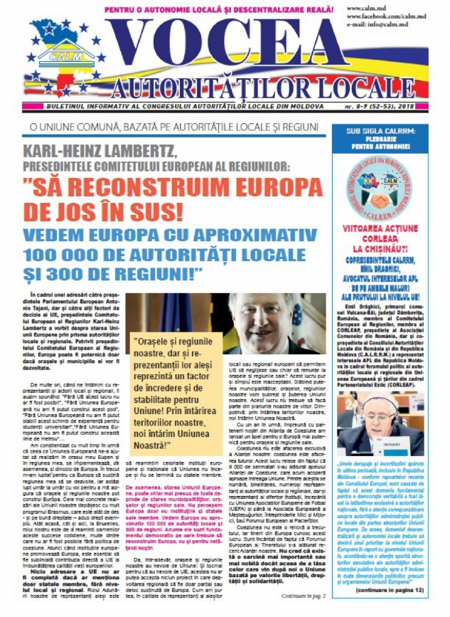
Centralizarea nu este o metodă pentru viitor, este o relicvă a trecutului! Este un adevăr pe care ni-l spune președintele Comitetului European al Regiunilor Karl-Heinz Lambertz, acesta fiind și unul dintre cele mai importante subiecte din noul număr al ziarului Vocea Administrației Locale. În cadrul unei adresări către președintele Parlamentului European Antonio Tajani, dar și către alți factori de decizie ai UE, Karl-Heinz Lambertz a vorbit despre starea Uniunii Europene prin prisma autorităților locale și regionale. Potrivit președintelui Comitetului European al Regiunilor, Europa poate fi puternică doar dacă orașele și municipiile ei vor fi dezvoltate. Dezvoltarea economică durabilă a satului nu poate avea loc fără un proces de descentralizare reală și fără implicarea APL – aceasta este una dintre concluziile participanților la lansarea Raportului de Stare a Țării 2018, elaborat de Centrul Analitic Independent Expert-Grup. Acesta este și adevărul constatat de către mai mulți primari intervievați de către echipa CALM, în condițiile în care aleșii locali nu prea sunt consultați de către inițiatorii acestei reforme. Primarul municipiului Edineț, vicepreședinte al CALM Constantin Cojocaru consideră că Republica Moldova a înregistrat succese în domeniul descentralizării atunci când CALM a fost auzit de către Guvern. La paginile 6-9 ale ziarului vă invităm să aflați ce cred unii deputați, majoritatea foști aleși locali, despre condițiile în care ar trebui să aibă loc reforma administrativ-teritorială. Cooperarea dintre Congresul Autorităților Locale din Moldova (CALM) și Asociația comunelor din România (ACoR), dar și Asociația Orașelor din România (AOR) dă roade: președintele ACoR Emil Drăghici apără interesele APL din Republica Moldova la nivelul Uniunii Europene; 50 de primari din Republica Moldova au participat la Festivalul „Satele Unite ale României", evenimentul a avut loc în județul Maramureș, România; peste o sută de primari din România și Republica Moldova s-au reunit la Chișinău la sfârșitul lunii septembrie. În cadrul acestui număr vă invităm să cunoașteți o parte din activitatea aleșilor locali: Ludmila Ceaglâc, primarul comunei Calfa, Anenii Noi; Valeriu Varmari, primarul satului Hăsnășenii Mari, Drochia; Alexandru Sârbu, priimarul de Cubolta, Sângerei; Zinaida Țurcan, primarul de Temeleuți, Călărași; Pavel Codreanu, primarul comunei Ruseștii Noi, Ialoveni; Sergiu Cetulean, primarul comunei Parcani, Soroca; Olga Pac, primarul de Vișniovca, Cantemir; Sergiu Răcilă, primar de Carabetovca, Basarabeasca și Ion Baracu, primarul comunei Negurenii Vechi.
Oamenii informați sunt puternici!
Serviciul de Comunicare al CALM
Ziarul poate fi accesat la următorul link:
http://calm.md/public/files/ziarul_vocea_autoritatilor_locale/CALM_nr_8-9_2018.pdf

„LA ÎNĂLȚIME CU CALM" DESPRE ACTIVITĂȚILE REPREZENTANȚILOR APL!
La București a avut loc Conferința „Investițiile și coeziunea în regiunile și comunitățile locale din Europa. Promovarea inovației și moștenirii culturale." Evenimentul a fost organizat de către grupul politic Alianța Europeană din cadrul Comitetului European al Regiunilor de pe lângă Parlamentul European. Constantin Cojocaru, primar al municipiului Edineț, vicepreședinte al CALM le-a spus reprezentanților APL din Europa că colectivitățile locale din RM fac parte dintr-un spațiu cultural, identitar și valoric comun și indispensabil de cel român și european, din acest motiv, comunitățile locale, orașele și satele din Republica Moldova merită o atenție sporită din partea instituțiilor UE. Cereteu Nina, primarul orașului Drochia, vicepreședinte al CALM ne va explica care a fost scopul reuniunii primarilor din țările Parteneriatului Estic la Kiev. Recent, Nicolae Tudoreanu, primarul de Feștelița, Ștefan Vodă a participat la sesiunea organizată în județul Suceava, România cu tematica „Îmbunătățirea capacității profesionale a auditorilor interni care își desfășoară activitatea la nivelul APL". De ce a fost nevoie ca 55 de secretari ai Consiliilor Locale să aibă o întrevedere cu reprezentanți ai Cancelariei de Stat aflăm de la secretarii Consiliilor locale din Mitoc, Orhei – Galina Scalețchi; Bocșana, Criuleni -Aliona Petrașcu; Coșnița, Dubăsari – Ina Bobicov-Danilov și Bolohan, Orhei – Tatiana Ciobanu. Săptămâna trecută CALM a organizat pentru membrii săi cursul de instruire cu genericul „Inițierea în scrierea de proiecte". Abordăm subiectul cu Alexandru Osadci, manager de programe în cadrul CALM, Valentin Cebotari, primar al satului Târnova, Dondușeni, Pavel Codreanu, primar al satului Ruseștii Noi, Ialoveni, Liviu Ciubotaru, primarul comunei Ghiduleni, Rezina și Ludmila Liudmila Colesnic Gore, primarul satului Mereni, Anenii Noi. Acestea au fost subiectele ediției de sâmbătă, 1 Decembrie, a emisiunii „La Înălțime cu CALM."
Emisiunea poate fi audiată la următorul link:
http://calm.md/libview.php?l=ro&idc=66&id=4907&t=/SERVICIUL-PRESA/Comunicate/LA-INALIME-CU-CALM-DESPRE-ACTIVITAILE-REPREZENTANILOR-APL
Sursa: www.calm.md / www.ecofm.md

EXPERTUL CALM NADEJDA DARIE: „LUCREZ CU TOȚI ALEȘII LOCALI, DOAR CĂ NU AM PE UMERI POVARA PE CARE O ARE FIECARE DINTRE EI"
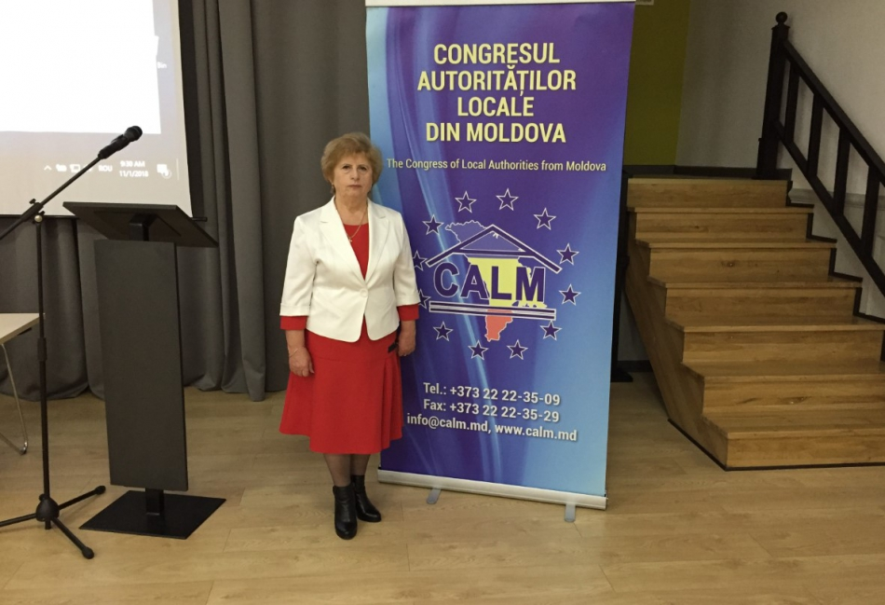
Nadejda Darie a deținut cinci mandate de primar în satul Zberoaia, Nisporeni. În prezent este șef al Serviciului Cooperare Descentralizată și Rețele CALM, dar și secretar general al Rețelei Femeilor Primar din cadrul CALM. Nadejda Darie a vorbit în cadrul unui interviu despre domeniile de care este responsabilă, dar și despre ce reprezintă CALM pentru autoritățile publice locale.
CALM este la etapa de finalizare a procesului de constituire a rețelelor profesionale ale funcționarilor din cadrul APL...
Nadejda Darie: În rezultatul activității CALM-ului din ultimii ani s-a constatat necesitatea dezvoltării unor servicii pentru membrii săi. Este vorba de domenii precum cel juridic, finanțe, dezvoltare locală și atragere de fonduri, apă și sanitație, migrație ș.a. Unele dintre cele mai solicitate servicii sunt cele care oferă posibilitatea membrilor să-și dezvolte capacitățile, să comunice între ei, astfel s-a ajuns la concluzia că este necesar de a crea rețele profesionale ale funcționarilor din cadrul APL. Serviciul de care sunt responsabilă se numește Cooperare Descentralizată și Rețele CALM. Acesta prevede crearea rețelelor profesionale a funcționarilor din primării, cum ar fi cele ale secretarilor Consiliilor locale, ale contabililor, perceptorilor fiscali, specialiștilor în domeniul reglementării proprietății funciare ș.a. Se știe că de funcționarii din primării depinde foarte mult activitatea primăriilor, dar și succesul întregii comunități, de aceea s-a pus problema creării acestor rețele. Până la moment am reușit să organizăm câte un atelier de lucru pentru fiecare dintre aceste categorii de specialiști în cadrul cărora aceștia au avut posibilitatea să scoată în evidență toate problemele cu care se confruntă, dar și să identifice o parte dintre soluții. Au fost niște evenimente destul de interesante, iar acum suntem la etapa când definitivăm câte un plan de acțiuni pentru fiecare rețea în parte.
Ce presupune cooperarea descentralizată?
Nadejda Darie: Cooperarea descentralizată oferă posibilitatea specialiștilor din primării să se întâlnească, să meargă în vizite de studiu, să facă schimb de experiență, deoarece se cunoaște că acești funcționari nu prea au parte de instruiri, nu sunt în centrul atenției instituțiilor de resort care ar putea să-i ghideze într-un moment sau altul. Am observat că atunci când CALM-ul le face invitații la unele evenimente ei sunt destul de receptivi, conștientizând că astfel au posibilitatea de a se întâlni cu alți colegi și multe întrebări, probleme pe care le au le soluționează doar sfătuindu-se cu colegi din alte primării. În planul de acțiuni avem stipulat un obiectiv intitulat întreabă colegul, astfel încercăm să dezvoltăm metoda de mentorat, deoarece avem specialiști care lucrează în primării mai bine de 20-30 de ani și pot să-i ghideze pe cei care fac primii pași în domeniu. Planificăm să elaborăm și niște ghiduri care le-ar da posibilitatea să aibă diferite modele de documente, dar și alte momente practice de care ei ar avea nevoie. Participarea la aceste ateliere de lucru îi face să aibă mai multă încredere în forțele proprii, să fie mai îndrăzneți, să pătrundă în esența problemelor, să fie mai activi, să nu se incomodeze atunci când vorbesc în fața auditoriului ș.a.
Timp de 22 de ani ați fost primar în Zberoaia, Nisporeni. Ce v-a motivat să veniți la CALM?
Nadejda Darie: Pe când activam în funcția de primar eram invitată periodic de către CALM la diferite întruniri ale primarilor. La unul dintre aceste seminare am spus că nu intenționez să mai candidez, considerând că după cinci mandate e cazul să transmit ștafeta. Dl Viorel Furdui mi-a zis atunci că, în cazul în care nu mai candidez, să vin la CALM. Posibil că dumnealui a intuit că voi depune suflet în activitatea de la CALM, tot așa cum am făcut la primărie. Eu întotdeauna am venit la lucru - atât la primărie cât și la CALM ca la sărbătoare. Fiind obișnuită să lucrez cu oamenii, cunoscând activitatea APL mi-a fost ușor să mă adaptez în noua postură. Acum tot ca un primar mă simt, lucrez însă cu toți aleșii locali din țară și nu am pe umeri povara pe care o are fiecare dintre ei în localitatea lui.
Reușește CALM-ul să ajute la soluționarea problemelor autorităților locale?
Nadejda Darie: Eu cred că CALM-ul ajută foarte mult. În primul rând pentru că este ca o familie pentru toți cei din administrația publică locală. Venind la Chișinău și având nevoie de un sfat, de o susținere morală, sau pur și simplu să vorbească cu cineva care îi înțelege, primarii dar și alți funcționari vin la CALM. CALM este ca un refugiu pentru ei și chiar dacă nu avem posibilitatea să le dăm tot ceea de ce au nevoie, măcar cu un sfat, cu un îndemn, cu o încurajare suntem gata să-i susținem. De asemenea, avizele pe care le prezintă CALM-ul la hotărârile de Guvern, sau la proiectele de Lege ale Parlamentului sunt elaborate în cunoștință de cauză. Toate aceste documente sunt expediate primarilor din țară și care dorește vine cu propuneri, își expune părerea și aici se face o totalizare. Astfel, CALM-ul vine cu un aviz comun din partea administrației publice, adică aceste avize nu sunt niciodată rupte de realitate, dar sunt elaborate în cunoștință de cauză.
Ați participat în cadrul mai multor vizite de studiu. Care ar fi cea mai memorabilă?
Nadejda Darie: Am avut foarte multe asemenea vizite, mai ales în cadrul Rețelei Femeilor Primar din cadrul CALM, unde dețin funcția de secretar general. Este un domeniu cu care mă mândresc, deoarece din cele 898 de primării avem 186 femei primar, 90 dintre care sunt la primul mandat. Noi întotdeauna am încurajat femeile primar și am organizat pentru ele diferite vizite de studiu, ateliere de lucru, seminare de instruire. Am văzut cum cresc aceste femei din punct de vedere profesionist. Dacă la început unora le era teamă să adopte un document, să ia o anumită decizie, să se impună ca si conducător al localității, acum au acest curaj și sunt destul de active. Am mers cu femeile, nu doar cele de la primul mandat, în mai multe localități și oamenii de acolo se pregăteau ca pentru hramul satului. Ieșeau și mic și mare să ne întâmpine, era curat și frumos. Cred că aceste vizite oferă posibilitatea de a promova primarul, dar și tot ce are frumos o localitate. Mai mult decât atât, Rețeaua Femeilor Primar din cadrul CALM este un model pentru colegele lor din alte țări. În România este un număr mult mai mare de primării și totuși, în Republica Moldova avem mult mai multe femei primar. Într-un an am fost în Croația și am participat la un atelier de lucru privind dimensiunea de gen, dezvoltarea rețelelor femeilor, iar echipa noastră a fost prezentată ca exemplu pentru celelalte rețele din câteva țări prezente la eveniment. Ne dorim ca rețelele pe care începem să le dezvoltăm să reușim să le consolidăm la fel de bine ca și cea a femeilor primar din cadrul CALM.
Vă mulțumim!
Sursa: www.calm.md

FENOMENUL CORUPȚIEI ÎN APL DISCUTAT ÎN PARLAMENT! DEȘI BENEFICIAZĂ DE CEA MAI ÎNALTĂ ÎNCREDERE DIN PARTEA CETĂȚENILOR, APL SUNT TRATATE DE CĂTRE INSTITUȚIILE STATULUI CU SUSPICIUNE ȘI NEÎNCREDERE!
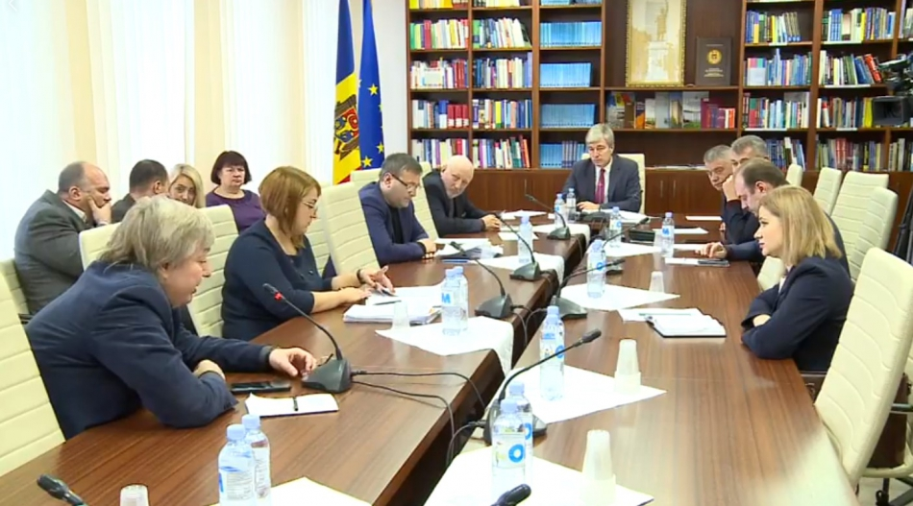
Comisia Securitate Națională, Apărare și Ordine Publică a desfășurat la 21 noiembrie audieri publice privind fenomenul de corupție în administrația publică locală. La eveniment au participat deputați, membri ai Comisiei, reprezentanți ai CNA, ai Cancelariei de Stat și ai Congresului Autorităților Locale din Moldova.
Potrivit unui raport al CNA, prezentat de directorul-adjunct al instituției Lidia Chireoglo, fenomenul corupției în administrația publică locală are loc, în mare parte, din cauza lipsei transparenței în procesul de gestionare a patrimoniului public, neimplicării cetățenilor în mod direct la identificarea și sesizarea cazurilor de corupție, precum și lipsei stimulentelor materiale și morale pentru funcționari. De asemenea, în raport se menționează că în majoritatea localităților, actele de corupție se manifestă în sfera gestionării fondului funciar, administrării fondului patrimonial, distribuirii mijloacelor financiare în vederea executării lucrărilor și prestării serviciilor, achizițiilor publice, precum și autorizării anumitor activități.Lidia Chireoglo a declarat că urmare a investigaţiilor efectuate, au fost pornite 62 de cauze penale, iar ca subiecţi figurează primari, preşedinţi de raion, secretari ai consiliilor locale, şefi de direcţii - responsabili de domeniul arhitectural-urbanistic şi de construcţii capitale, ingineri funciari etc. Pentru corupere pasivă există 15 cauze penale, abuzuri de putere sau abuzuri de serviciu – 14 cauze penale, excesul de putere sau depăşirea atribuţiilor de serviciu – 16 cauze penale, traficul de influenţă – 3 cauze penale, falsul în acte publice – 9 cauze penale, falsul în declaraţii – 1 cauză penală, delapidarea averii străine – 2 cauze penale.
Coordonatorul de programe în cadrul CALM Alexandru Osadci a afirmat că trebuie să studiem tot ce se întâmplă în domeniul administrației publice, deoarece cu toții ne dorim ca aceasta să fie funcțională, transparentă și eficientă. „În același timp, cunoaștem foarte bine problemele menționate de directorul-adjunct al CNA, cum ar fi achizițiile publice, cadrul regulatoriu, cetățenii care nu se implică în măsura cuvenită în activitatea APL, salarizarea în acest domeniu, lipsa personalului calificat, toate acestea creează impedimente extraordinare în buna funcționare a APL."
Expertul CALM a declarat că adesea cadrul normativ este atât de contradictoriu, încât este foarte greu de stabilit ce este legal și ce este ilegal. „Suntem convinși că și Centrul Național Anticorupție cunoaște acest lucru. Spre regret, legislația este imperfectă și din acest motiv, în marea majoritate a cazurilor este imposibil de inițiat și de finalizat o cauză penală prin condamnare. Este curios faptul că au fost pornite 62 de cauze penale, o cifră mică după părerea noastră deoarece, se știe că corupția din cadrul APL este la un nivel foarte scăzut. Această realitate este confirmată inclusiv de către instituții de stat, dar și internaționale. Mai mult decât atât, organismele internaționale niciodată nu au atras atenția asupra corupției din cadrul APL ca fiind un fenomen răspândit în Republica Moldova, chiar dacă aceasta este una dintre cele mai grave probleme despre care menționează raportorii străini. Dacă să revenim la numărul dosarelor penale, atunci numărul condamnărilor este net inferior, practic inexistent, cu toate că aceste cazuri sunt intens mediatizate."
Alexandru Osadci a punctat faptul că fenomenul corupției este extrem de politizat și în această privință este foarte greu de schimbat percepția opiniei publice. „Oamenii cunosc foarte bine că APL este excesiv de controlată de către toate organele de control, acestea fiind adesea abuzive. Opinia societății în ansamblu este că toate dosarele deschise pe numele reprezentanților APL au un anume scop și nu sunt considerate cazuri de corupție."
Expertul CALM a atenționat că fenomenul cu care într-adevăr trebuie să luptăm este exodul cadrelor din APL - o amenințare pentru funcționarea întregului sistem. „Știm că și în administrația centrală există această problemă, doar că în APL situația este mai gravă, nu sunt resurse umane. Guvernul a inițiat, pe bună dreptate, reforma în domeniul salarizării, pentru a face față acestei provocări. Sperăm că se va schimba sistemul de remunerare a muncii și astfel vor veni specialiști calificați în APL, care vor putea interpreta legislația, inclusiv în ceea ce privește domeniul anticorupție. De multe ori am auzit că nu e neapărat vorba de rea-voință, ci de neînțelegerea legislației în vigoare, iar aici un rol esențial îl joacă personalul ce activează în domeniu. "
Un alt fenomen este că foarte mulți primari cheltuie resursele proprii pentru activitatea APL. Ei, practic, nu au libertate în administrarea resurselor locale și foarte multe activități pe care le desfășoară este imposibil de finanțat din bugetul local. Astfel, adesea sunt nevoiți să cheltuie bani din salariul lor pentru activitatea APL. Acestea nu sunt cazuri unice sau excepții, mai ales în zonele rurale acest fenomen este foarte răspândit.
Președintele Comisiei Eugen Carpov a menționat că în raportul CNA este specificat faptul că se atestă o lipsă de controale, de monitorizare a activității în domeniul respectiv și astfel se creează devieri de la cadrul legal.
Alexandru Osadci și-a apărat punctul de vedere, subliniind că avem o sumedenie de organe de control, CNA fiind doar una dintre acestea. „Mai este Procuratura, Poliția, organele financiare, Curtea de Conturi, toate efectuând controale fără un grafic stabilit, haotic, acesta fiind un fenomen ce se atestă de 25 de ani. Acest subiect este reflectat și în rapoartele Consiliului Europei, Congresului Autorităților Locale și Regionale al Consiliului Europei, instituție ce monitorizează democrația locală din Republica Moldova. Problema dată este reflectată și în Foaia de parcurs privind descentralizarea semnată în 2016 de către Guvernul Republicii Moldova și Consiliul Europei."
CALM consideră că fenomenul corupției se atestă în APL într-o măsură foarte mică. „În general, la nivel de republică, nici nu sunt precondiții pentru corupția mare, deoarece APL nu prea au resurse financiare. Nu cred că este corect să includem în această ecuație municipiul Chișinău, deoarece aici este cu totul o altă situație. Chiar și în municipiul Chișinău, inclusiv din informația prezentată astăzi, înțelegem că, deocamdată, sunt învinuiri fără a avea verdicte sau condamnări, ceea ce înseamnă că încă nu s-a demonstrat vinovăția sau actul de corupție. Nu spunem că nu este corupție, dar pentru a învinui este nevoie de dovezi."
Deputatul Roman Boțan, membrul al Comisiei a întrebat care este poziția CALM, din punct de vedere al principiului integrității, în cazurile în care primarii finanțează anumite activități din cadrul APL din alte surse decât cele oficiale.
Alexandru Osadci a menționat că acesta este un fenomen nedorit din mai multe puncte de vedere. „În primul rând cunoaștem că primarii au salarii mizere și nu este normal ca o parte din aceste venituri să le cheltuie pentru activități ce au loc în comunitate. Ar fi bine de evitat aceste lucruri, dar pentru aceasta trebuie ca APL să aibă mai multe resurse financiare." În altă ordine de idei, expertul CALM a atras atenția asupra faptului că procesele intentate reprezentanților autorităților locale costă nervi și sănătate, atât pentru aleșii locali, cât și pentru familiile acestora.
La finalul audierilor, președintele Comisiei Eugen Carpov a menționat că fenomenul corupției rămâne a fi unul îngrijorător, iar Comisia Securitate Națională, Apărare și Ordine Publică va elabora o decizie în care va semnala despre necesitatea îmbunătățirii cadrului legal și de reglementare a activității organelor administrației publice locale, competențele instituțiilor de stat care urmează să controleze legalitatea activității APL-urilor. De asemenea, potrivit lui Eugen Carpov este necesar de a întăririi competențele Cancelariei de Stat în vederea facilitării monitorizării activității APL-urilor, iar factorul judecătoresc ar trebui să fie mână în mână cu Guvernul, cu CNA, cu Comisia Parlamentară pentru a combate fenomenul, deoarece deseori acesta acoperă anumite ilegalități. De asemenea, Parlamentul urmează să intervină pentru a reglementa controale și cât de des stabili cât de des urmează să intervină aceste controale.
Serviciul de Comunicare al CALM

SATUL COSTEŞTI DEVINE ,,CAPITALA TINERETULUI 2019”
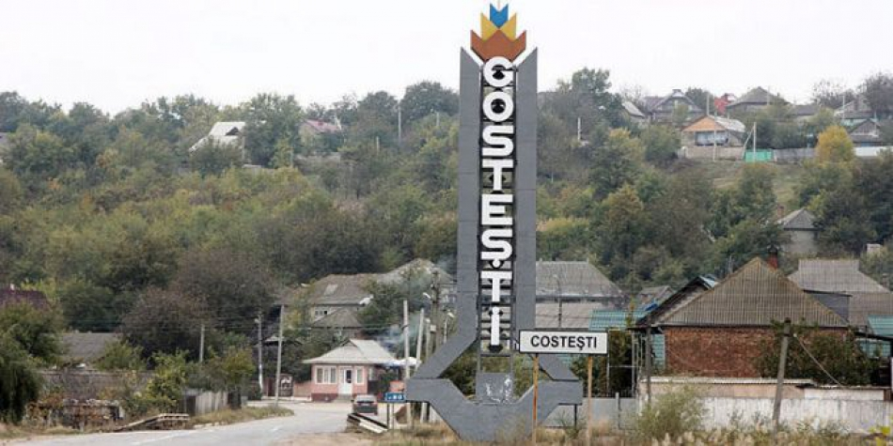
Satul Costeşti din raionul Ialoveni a fost desemnat ,,Capitala Tineretului 2019”. Anunţul a fost făcut de reprezentanţii Ministerului Educaţiei, Culturii şi Cercetării în cadrul Galei Premiilor Naţionale pentru Dezvoltarea Sectorului de Tineret, transmite IPN.
Potrivit Ministerului Educaţiei, Culturii şi Cercetării, localitatea are o vastă experienţă în implementarea proiectelor la nivel local, inclusiv în parteneriat cu organizaţiile de tineret. Costeştiul va beneficia în 2019 de un suport financiar din partea ministerului, în valoare de până la 1 milion lei, în funcţie de calitatea şi relevanţa activităţilor de tineret preconizate.
În anii anteriori, statutul de „Capitala Tineretului” a fost deţinut de oraşele: Ungheni – 2011, Cahul – 2012, Ialoveni – 2013, Soroca – 2014, Sângerei – 2015, Ialoveni – 2016, Varniţa –2017 şi Cahul – în anul curent.
Sursa: ipn.md

LA COLONIȚA VA FI CONSTRUIT UN CENTRU POLIVALENT DE CULTURĂ ȘI AGREMENT
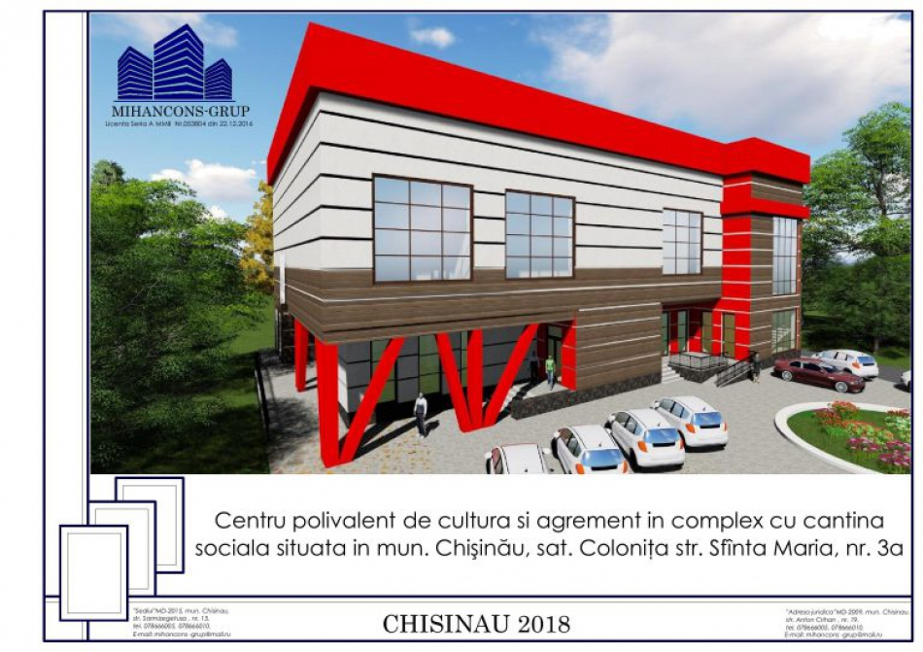
Un Centru Polivalent de Cultură și Agrement va fi construit în satul Colonița, municipiul Chișinău.
Potrivit paginii oficiale a localității, în proiect vor fi incluse construcția unei cantine sociale, cu pregătirea bucatelor, unde o dată pe zi (prânzul) va fi oferit gratuit persoanelor din familiile social-vulnerabile.
De asemenea, în acest Centru Polivalent va fi construit și un Centru de Reabilitare, unde conform unui program de lucru vor fi oferite consultații psihologice/psihiatrice persoanelor maltratate din familiile social-vulnerabile. Aceste servicii vor fi gratuite.
În incinta acestui Centru vor fi construite 2 săli de forță, dintre care: una de fitness – pentru toți doritorii, și a doua – pentru lupta liberă, pentru copii de toate vârstele.
La etajul doi va fi amplasat sala mare de sport, unde se va juca fotbal, volei, basket ș.a.
Până la finele acestui an vor fi finisate lucrările de proiectare, după care se vor începe identificarea surselor financiare pentru construcție.
Sursa: provincial.md

PROGRAMUL BUNELOR PRACTICI ȘI-A ALES CÂȘTIGĂTORII EDIȚIEI 2018 CARE VOR FI PREMIAȚI LA GALA DE PREMIERE
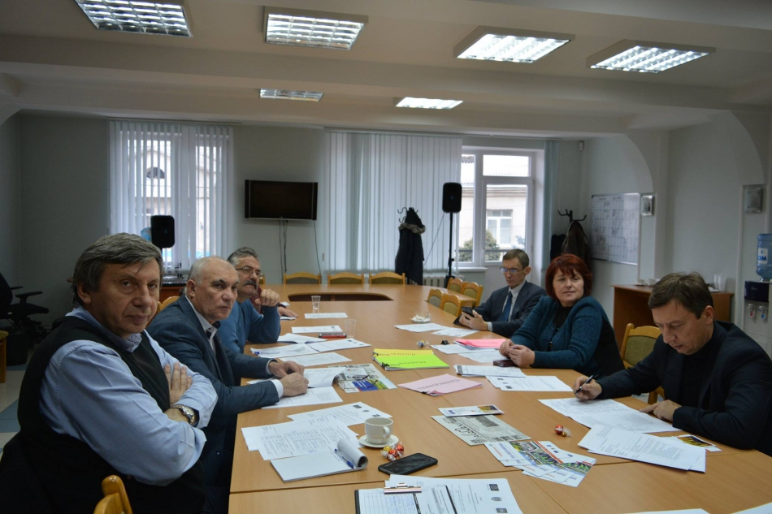
Cele mai bune practici ale autorităţilor publice locale din Republica Moldova, au fost desemnate pe 28 noiembrie în cadrul ședinţei Grupului Coordonator al Programului Bunelor Practici și vor fi premiate în luna decembire curent. În cadrul şedinţei, membrii Grupului Coordonator au dat o notă bunelor practici cunoscute în cadrul vizitelor de documentare și au decis care sunt practicile învingătoare.
Astfel, 26 de comunități din 15 raioane și municipii au fost vizitate în perioada august – septembrie 2018 de către echipa de implementare a proiectului. Reamintim că pentru ediţia curentă a Programului Bunelor Practici au fost depuse 61 dintre cele mai inovative bune practici, implementate de 37 de autorități publice locale din Moldova. Secțiunile la care au aplicat administrațiile publice locale sunt: 1. Cetățenie activă pentru o bună guvernare transparentă; 2. Dezvoltare locală prin implicare comunitară; 3. Patrimoniul cultural-istoric, cartea de vizită a localității tale; 4. Servicii publice de calitate, mai aproape de cetățeni.
„O cea mai bună practică unică – una care este superioară oricăror altor practici de fapt nu există cu adevărat. Și ceea ce funcționează bine într-o localitate ar putea să nu fie de folos în altă parte. Din acest motiv, la fiecare ediție a programului încercăm să descoperim idei și proiecte unice, originale, inovatoare, care își dovedesc impactul în timp și pot deveni un model pentru comunitățile din țară”, a declarat Ana – Maria Veverița, Coordonatorea programului.
În rezultatul competiției, au fi identificate și diseminate cele mai reușite modele de bune practici din administrația publică locală din Moldova, promovând rezultatele remarcabile ale comunităților ce merită a fi cunoscute la nivel naţional şi internaţional.
În acest sens putem menționa tinerii consilieri din satul Budești care au învățat din secretele administrației publice locale, Grupul de Acțiunea Locală „Plaiul Codrilor” din raionul Strășeni, muzeul de istorie și etnografie din satul Crihana Veche sau noua stație de epurare din orașul Telenești. „Apreciez mult acele autorități care au reușit să mobilizeze comunitatea, deoarece nu este atât de simplu să comunici cu cetățenii și să-i convingi pe băștinași să investească pentru dezvoltarea locală. Și bravo tuturor comunităților care au reușit să implementeze soluții inovatoare pentru problemele cu care se confruntă autoritățile locale”, a spus Tatiana Badan, președintele CALM.
La rândul său, Eduard Ungureanu, Șeful Direcţiei relaţii cu instituţiile de dezvoltare regională a Ministerului Dezvoltării Regionale și Construcțiilor (MDRC) a susținut importanța implicării cetățenilor în dezvoltarea locală și apreciat participarea civică în aprecierea bunelor practici: „Am observat la competiție multe practici în care a fost implicată activ întreaga comunitate, iar acest lucru mă bucură. Atunci când băștinașii de peste hotare contribuie financiar pentru un anumit proiect local înseamnă că ei au încredere în administrația publică locală și în ceea ce se va face în satul sau orașul lor. De asemenea, inovativă este și ideea GALurilor în Moldova; acest instrument fiind unul nou și cu viitor pentru autoritățile locale din țara noastră”.
Grupul Coordonator al Programului Bunelor Practici are rolul de a monitoriza şi evalua implementarea Programului Bunelor Practici, de a superviza evaluarea şi selectarea celor mai bune practici ale autorităţilor publice locale.
Cele mai bune practici vor fi premiate în cadrul Ceremoniei Naţionale de Premiere, care va avea loc la 18 decembrie curent.
Programul Bunelor Practici ale Autorităţilor Publice Locale din Moldova a fost lansat în anul 2005, cu suportul Consiliului Europei și implementat de către IDIS „Viitorul”. Scopul acestei program este acela de a identifica și disemina inițiative inovative și eficiente din administrația publică locală din Republica Moldova, precum și a face cunoscute experiența și rezultatele remarcabile ale autorităților și instituțiilor publice locale din țară.
Pentru mai multe detalii, contactați coordonatorul programului, Ana – Maria Veverița la numărul de telefon 0 22 221844 sau ana.veverita@viitorul.org
Sursa: viitorul.org

PLATFORMA WEB PENTRU INFORMAȚII PRIVIND OPORTUNITĂȚI DE DEZVOLTARE ȘI CREȘTEREA STANDARDELOR DE CALITATE ÎN CADRUL ACORDULUI DE LIBER SCHIMB CU UNIUNEA EUROPEANĂ (DCFTA)
A fost lansată o nouă platformă web (www.eu4business.md/dcfta) care oferă informații agenților economici și cetățenilor Republicii Moldova cu privire la Acordul de Liber Schimb Aprofundat și Cuprinzător (DCFTA) între Uniunea Europeană și Republica Moldova.
Platforma web creată de Proiectul finanțat de UE „Vizibilitate și Comunicare pentru AA / DCFTA” include informații specifice și detaliate pentru întreprinderi cu privire la oportunitățile oferite acestora în cadrul Acordului de Liber Schimb cu Uniunea Europeană pentru a crește competitivitatea afacerilor și pentru a-și dezvolta capacitatea de export.
De asemenea, platforma oferă ghiduri și materiale video pas cu pas pentru a ajuta companiile din Republica Moldova să îndeplinească cerințele DCFTA, să-și crească competitivitatea, să atingă standarde de înaltă calitate și să exporte în țările UE.
Link-urile includ informații suplimentare privind aspecte specifice precum proceduri vamale, cerințe privind siguranța alimentară, standarde și certificare, dar și informații despre sprijinul financiar disponibil pentru întreprinderile din Republica Moldova pentru a le ajuta să valorifice oportunitățile oferite de DCFTA. De asemenea, cele mai frecvente întrebări adresate de companii în cadrul evenimentelor organizate de către Proiectul UE “Vizibilitate și Comunicare pentru AA/DCFTA” sunt soluționate prin răspunsuri directe și detaliate oferite de către specialiști ai instituțiilor guvernamentale responsabile cu implementarea DCFTA.
Portalul web oferă un calendar de evenimente și cursuri pentru întreprinderi, detalii despre programele de sprijin oferite de partenerii proiectului, cum ar fi ODIMM și Agenția de Investiții a Repblicii Moldova, sprijinul acordat de organizațiile de afaceri precum Camera de Comerț și Industrie și asistența disponibilă în cadrul programelor finanțate de UE. Toate informațiile de pe portalul web sunt disponibile în limbile română și rusă.
Sursa: adrcentru.md
62 SPECIALIȘTI AU PARTICIPAT LA UN ATELIER DE LUCRU PRIVIND ACHIZIȚIILE PUBLICE PENTRU LUCRĂRILE DE CONSTRUCȚIE
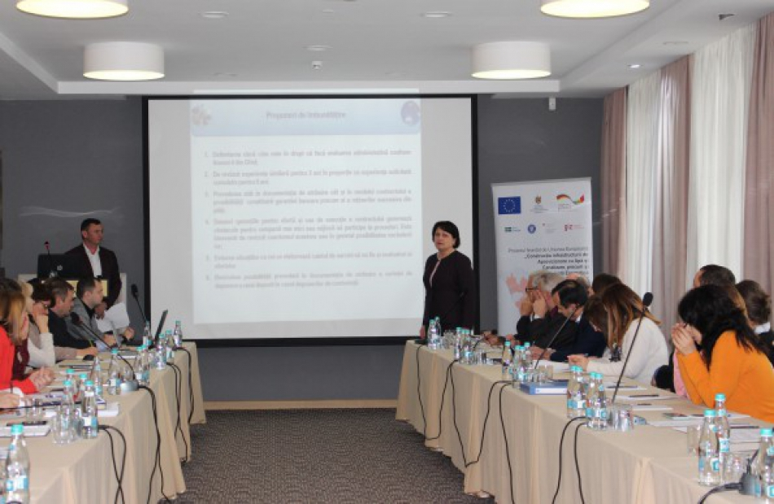
La 28 noiembrie 2018, a fost organizat un Atelier de lucru privind Lecțiile învățate și recomandările pentru îmbunătățirea procedurilor de achiziție publică pentru lucrările de construcție în cadrul proiectelor finanțate de Uniunea Europeană (UE) prin intermediul Agenției de Cooperare Internațională a Germaniei (GIZ).
Evenimentul a fost organizat cu suportul proiectului „Modernizarea Serviciilor Publice Locale în Republica Moldova” (MSPL), implementat de GIZ. La atelier au participat 62 specialiști, reprezentanți ai Ministerului Agriculturii, Dezvoltării Regionale și Mediului (MADRM), Agențiilor de Dezvoltare Regională (ADR) și ai Camerei de Comerț și Industrie (CCI), manageri de proiecte, consultanții naționali și regionali GIZ/MSPL, inclusiv reprezentanți ai societății civile din Republica Moldova.
Pe parcursul sesiunilor atelierului s-au prezentat principalele rezultate și provocări în contractarea serviciilor de proiectare precum și recomandările de îmbunătățire a procedurilor de achiziții pentru următoarea etapă. De asemenea, participanții au discutat și venit cu propuneri pentru modificarea Manualului și a Regulamentului de proceduri privind achizițiile publice, prezentându-se totodată și procedurile de achiziții publice pentru contractarea lucrărilor de construcții.
Amintim, cu sprijinul UE, 200.000 de cetățeni vor beneficia de o infrastructură îmbunătățită în domeniul aprovizionării cu apă și a energie. Aceasta va fi posibil în urma implementării a 10 proiecte de infrastructură în domeniul aprovizionării cu apă și canalizare și 8 proiecte în domeniul eficienței energetice în clădirile publice. Măsurile de eficiență energetică, care vor fi implementate în cadrul școlilor vor asigura condiții optime pentru activitatea profesională a personalului și studiile elevilor din mai multe localități. Cu privire la măsurile de aprovizionare cu apă și canalizare, principalele rezultate preconizate țin de îmbunătățirea infrastructurii pentru furnizarea serviciilor de aprovizionare cu apă și sporirea ratei de conectare a populației la acestea. Toate aceste măsuri vor contribui eventual la eliminarea disparităților rurale, dar și a celor urbane.
****************
Acest proiect este finanțat de Uniunea Europeană în cooperare cu proiectul „Modernizarea Serviciilor Publice Locale în Republica Moldova”, care este implementat de Agenția de Cooperare Internațională a Germaniei (GIZ) în parteneriat cu Ministerul Agriculturii, Dezvoltării Regionale și Mediului și sprijinit financiar de Ministerul German pentru Cooperare Economică şi Dezvoltare (BMZ), Guvernul Suediei, Guvernul României și Agenţia Elvețiană pentru Dezvoltare şi Cooperare (SDC).
Sursa: http://serviciilocale.md

26 SPECIALIȘTI ÎN DOMENIUL EE AU FĂCUT SCHIMB DE EXPERIENȚĂ CU COLEGII DIN REPUBLICA CEHĂ ÎN CADRUL UNEI VIZITE DE STUDII
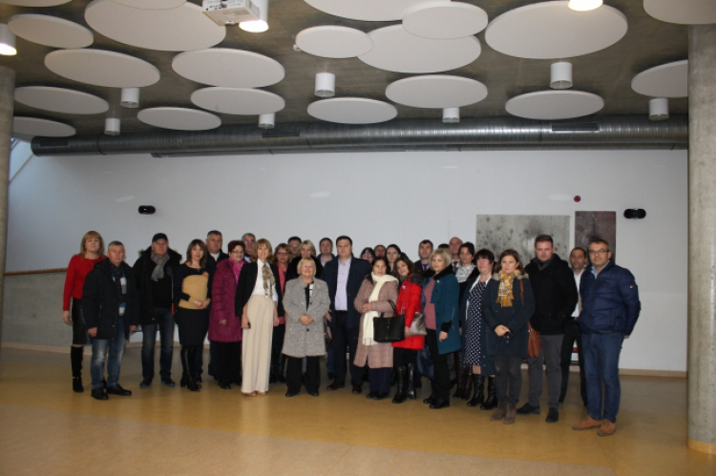
În perioada 26-30 noiembrie 2018, 26 specialiști în domeniul eficienței energetice (EE) au efectuat o vizită de studiu în Republica Cehă la proiectele de succes implementate în domeniul EE în clădirile publice. Scopul vizitei a fost familiarizarea cu bunele practici și lecțiile învățate în implementarea proiectelor de eficiență energetică în clădirile publice și acumularea cunoștințelor pe care ulterior le vor utiliza în propria lor activitate.
Delegația din Republica Moldova a inclus manageri de proiecte în domeniul EE, reprezentanți ai școlilor beneficiare incluse în proiectele EE finanțate de Uniunea Europeană (UE), reprezentanți ai Agențiilor de Dezvoltare Regională (ADR), ai Agenției de Eficiență Energetică (AEE), ai Universității Tehnice din Moldova și consultanți ai proiectului „Modernizarea Serviciilor Publice Locale în Republica Moldova”, implementat de Agenția de Cooperare Internațională a Germaniei (GIZ).
Petru Langa, directorul Liceului Teoretic „Mihai Eminescu” din Ungheni: „Consider că vizita de studiu din Cehia și-a atins scopul. În cadrul acesteia am reușit să cunoaștem din experiența avansată a Cehiei în domeniul eficienței energetice. Ne-au fost prezentate de asemenea și anumite provocări cu care s-au confruntat în procesul de implementare a proiectelor, fapt care ne va permite să le ocolim. Sunt sigur de faptul că, experiența acumulată precum și oportunitatea de a comunica cu colegii de breaslă din Cehia, ne vor fi de real folos în procesul de implementare cu succes a proiectelor noastre”.
Irina Morari, specialistă în elaborarea, implementarea şi monitorizarea proiectelor, ADR Centru: „Am fost familiarizați cu aspectele legislative, tehnologii şi soluții pentru eficientizarea clădirilor, proiecte finalizate cât şi programe de finanțare disponibile în Republica Cehă. Totalitatea bunelor practici acumulate ar putea servi drept soluție în implementarea proiectelor privind eficienta energetică in clădirile publice din Republica Moldova, a proiectelor finanțate din surse UE cât şi din fondurile naționale”.
Virgiliu Mîndru, specialist AEE: „Evenimentul mi s-a părut destul de interesant și constructiv. Am aflat lucruri noi pe care ar trebui să le implementăm în Republica Moldova. Proiectele pilot implementate de ei sunt un bun exemplu pentru noi. De asemenea, vom face tot posibilul să evităm provocările și să nu repetăm greșelile pe care le-au făcut colegii cehi”.
Ludmila Vîrlan, UTM/CFCEECP: „A fost foarte impresionantă sesiunea de la Academia de Construcții precum și Centru de Cercetare pentru EE a clădirilor. Laboratoarele Universității Tehnice din Praga sunt un într-adevăr un exemplu pentru viitorii specialiști din domeniu. În urma acestei vizite, în cadrul modulelor de EE de la UTM destinate responsabililor de proiecte putem aduce drept exemplu metodele și tehnicile utilizate pentru a construi o clădire eficientă energetic în Republica Moldova”.
Participanții au avut posibilitatea să meargă în vizite de documentare la Academia de Construcție a Clădirilor din Praga, Agenția de Eficiență Energetică Cehă, Grădinița cu standarde energetice pasive din Slivenec și alte destinații. În cadrul acestora, delegația din Republica Moldova s-a întrunit cu experți și arhitecți cehi, care au făcute prezentări și au vorbit despre aspectele ce țin de cadrul legal în ceea ce privește obiectivele privind eficiența energetică a clădirilor publice, aspectele istorice ale sectorului eficiența energetică în Republica Cehă, planificarea strategică a eficienței energetice a clădirilor, orașe și clădiri inteligente, sistemul de subvenții în domeniul EE, granturi naționale și fonduri UE.
Vizita de studii a fost organizată și sprijinită prin intermediul proiectului „Modernizarea Serviciilor Publice Locale în Republica Moldova” (MSPL), implementat de Agenția de Cooperare Internațională a Germaniei (GIZ).
************
Proiectul „Modernizarea Serviciilor Publice Locale în Republica Moldova” (MSPL) este implementat de Agenția de Cooperare Internațională a Germaniei (GIZ) în parteneriat cu Ministerul Agriculturii, Dezvoltării Regionale și Mediului al Republicii Moldova și sprijinit financiar de Ministerul German pentru Cooperare Economică şi Dezvoltare (BMZ), Uniunea Europeană, Guvernul României, Guvernul Suediei și Agenţia Elvețiană pentru Dezvoltare şi Cooperare (SDC).
Sursa: http://adrcentru.md

ECO-TURISM // „LA BUNICA”, AFACEREA DESCHISĂ ÎNTR-UN SAT DIN R. MOLDOVA CARE CHEAMĂ ACASĂ MEMBRII UNEI FAMILII PLECAȚI PESTE HOTARE
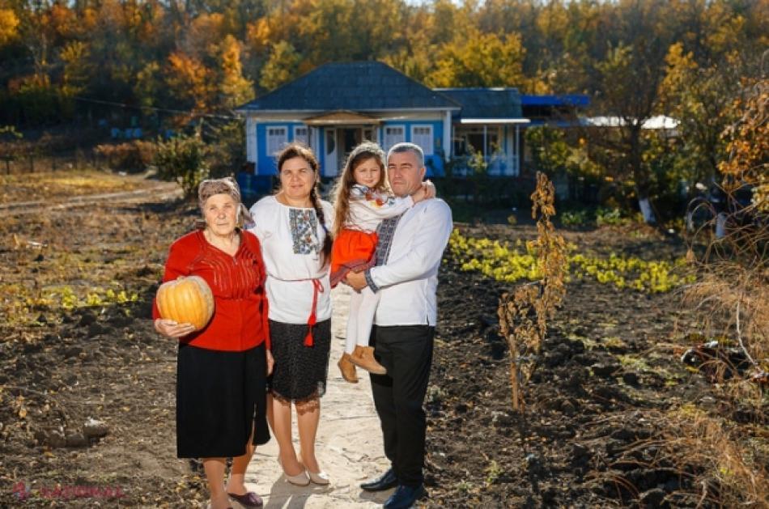
Andreea Gîscă locuiește în Chișcăreni, un sat din nordul Republicii Moldova. La ai săi cinci ani, nu i-a văzut niciodată pe cei doi frați, mama, tatăl și bunica laolaltă. În ultimii zece ani, familia Gîscă se reunește doar seara prin Skype.
În R. Moldova, această stare de lucruri este deja la ordinea zilei. Peste 80.000 de copii au cel puțin un părinte care muncește peste hotare, Republica Moldova fiind plasată pe locul 11 în lume după rata emigrării. Aproximativ 10% din populație trăiește la limita sărăciei, Moldova fiind dintre cele mai sărace țări din Europa. Până în 2060, se estimează că populația va scădea cu 29%, din cauza fertilității scăzute și emigrării înalte. Pentru a aborda aceste provocări majore, Programul Națiunilor Unite pentru Dezvoltare (PNUD) Moldova implică 38 de comunități din țară și diaspora pentru a stimula antreprenoriatul local și pentru a ajuta la reunirea familiilor separate de migrație, precum cea a Andreei.
Cei plecați investesc în localitățile de baștină
Până nu demult, tatăl Andreei muncea ca șofer de TIR în Spania. Fratele ei mai mare locuiește în SUA, iar fratele mijlociu își face studiile în capitală. Banii agonisiți peste hotare acopereau strictul necesar al celor rămași acasă. „Nu pot să spun că trăiam rău: pe atunci aveam de toate, dar mai puțin planuri de viitor. Banii câștigați de soț erau destui, dar nu ne făceau fericiți cu adevărat”, spune Valentina Gîscă, mama Andreei.
În 2016, remitențele constituiau peste 20% din produsul intern brut (PIB) al țării. Deși aceste resurse financiare contribuie la reducerea sărăciei, totuși ele ar putea fi investite mai productiv și avea o amprentă mai mare asupra dezvoltării comunităților locale. Aceasta este una dintre provocările pe care ONU le abordează împreună cu Guvernul, prin susținerea integrată a politicilor, pentru avansarea Obiectivelor de Dezvoltare Durabilă (ODD) și a Strategiei Naționale de Dezvoltare Moldova 2030, care urmează a fi aprobată de Parlament. La elaborarea acestui document au fost consultați cetățenii, inclusiv prin intermediul rețelelor de socializare.
Crowdfunding global pentru prioritățile locale
Locurile de muncă decente și angajarea durabilă reprezintă prima prioritate pentru nouă din zece moldoveni intervievați în cadrul consultărilor naționale anterioare formulării Agendei 2030. Creșterea economică incluzivă și crearea locurilor de muncă în localitățile rurale au fost identificate de Guvern, cu sprijinul ONU, drept acceleratori care pot propulsa progresul pentru toate cele 17 Obiective de Dezvoltare Durabilă, asigurând că toți oamenii beneficiază de dezvoltare și nimeni nu este exclus.
Prin transpunerea acestei viziuni la nivel local, PNUD, în parteneriat cu Guvernul Elveției, a încurajat reconectarea migranților cu comunitățile lor de baștină. Prin intermediul celor 38 Asociații de Băștinași create până acum, mai mult de 20.000 de migranți din toată lumea au fost consultați în procesul de elaborare a strategiilor locale de dezvoltare socio-economică și au identificat prioritățile de dezvoltare locală. Peste 9.000 de migranți au contribuit financiar prin intermediul unei platforme de crowdfunding pentru 55 de proiecte locale, menite să ofere servicii publice locale mai bune pentru circa 300.000 de persoane. Contribuțiile depășesc suma de 200.000 de dolari SUA.
Turismul rural – o șansă pentru o viață mai bună
Comuna Chișcăreni este una dintre localitățile care se confruntă an de an cu un flux constant de emigrare. Oficial, comunitatea are 5.000 de locuitori, însă o pătrime din populație locuiește de fapt peste hotare. Prin sondaje și campanii desfășurate de primărie, atât localnicii, cât și cei plecați în străinătate au participat la elaborarea unei noi strategii de dezvoltare a localității. Prioritatea nr. 1 a fost aleasă unanim: crearea unei rute turistice, pentru a genera oportunități de venituri decente și pentru a proteja patrimoniul cultural și mediul înconjurător.
„Chișcăreni are câteva atracții turistice, însă nu avea servicii de cazare sau alimentare în apropiere. De aceea, am decis să investim în dezvoltarea infrastructurii de turism”, a spus Silvia Țurcanu, primara de Chișcăreni.
În prezent, în Republica Moldova există o singură rută turistică rurală – la complexul arheologic Orheiul Vechi, care înregistrează peste 100.000 de vizitatori anual, inclusiv 20.000 persoane care beneficiază de servicii de cazare. Or, turismul durabil în Moldova este un sector economic cu un potențial enorm care poate fi valorificat.
Familia Gîscă valorifică această oportunitate, pentru a avea un trai decent acasă. „Am amenajat pensiunea în cea mai frumoasă și ecologică zonă din comunitate: înconjurată de păduri, departe de orice traseu, este amplasarea perfectă pentru relaxare totală”, spune Valentina Gîscă. Datorită acestor noi oportunități, tatăl Andreei s-a convins că merită să revină din Spania, iar feciorul Victor a decis că va reveni din Statele Unite să conducă afacerea familiei.
Cea mai fericită dintre toți este bunica Raisa: „Mă durea inima când îi vedeam pe toți plecați prin lume. Sunt foarte fericită că trei femei din familie au putut să-i aducă pe toți acasă”.
Beneficii pentru toți
PNUD sprijină dezvoltarea turismului durabil în Moldova prin dezvoltarea capacităților, fortificarea parteneriatelor și implicarea actorilor locali, de la primari la migranți. Aceasta a generat o reacție în lanț în economia locală. Antreprenorii locali au acum mai multe posibilități de a investi în producția ecologică și prietenoasă mediului, așa cum este cazul lui Iurie Turtureanu, care a creat un nou serviciu local - apiterapia.
Turiștii care vizitează pensiunea lui Iurie sunt invitați să tragă un pui de somn pe un pat situat deasupra stupilor, pentru a-și vindeca și energiza corpul și sufletul. „Sunt apicultor de 30 de ani”, spune Iurie. „Am căutat întotdeauna metode inovative în domeniul apiculturii, dar am avut dificultăți să găsesc clienți. Abordarea complexă a autorităților locale ne ajută să ne realizăm visele, să obținem profit și să ne majorăm veniturile”, adaugă apicultorul din Chișcăreni.
Text de Tatiana Solonari, Laura Bohanțova, Catharina Klingspor, Jaimie Grant, PNUD Moldova

SPECIALIZAREA INTELIGENTĂ, MOTOR DE ACCELERARE A DEZVOLTĂRII ȘI CREȘTERII ECONOMICE A REPUBLICII MOLDOVA
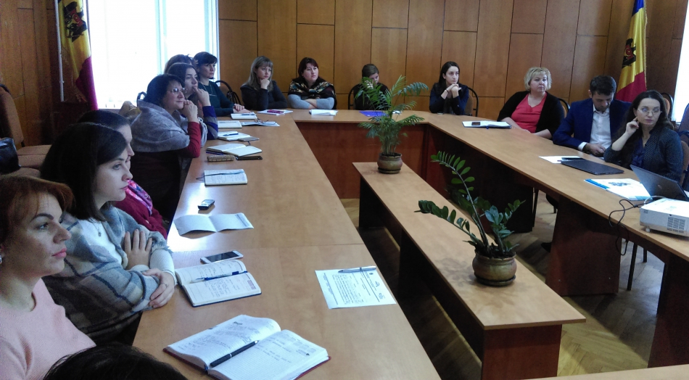
Atelierul de lucru privind specializarea inteligentă a regiunilor, desfășurat marți, 27 noiembrie 2018, de Agenția de Dezvoltare Regională (ADR) Sud în cooperare cu Camera de Comerț și Industrie a Republicii Moldova, a avut drept scop familiarizarea participanților cu conceptul și procesul de elaborare a Strategiei de specializare inteligentă (S3 smart specialization strategy), cartografierea rezultatelor potențialului economic, științific și inovațional al regiunilor de dezvoltare din Republica Moldova.
Conceptul de "specializare inteligentă" a fost prezentat în cadrul atelierului de către expertul Sergiu Porcescu, ca un proces de transformare economică bazată pe cunoaștere, realizată prin intermediul politicii inovaționale concentrată spațial; acest proces are loc de jos în sus și este posibil printr-un dialog public-privat prin alocarea optimă de resurse publice. Specializarea inteligentă este o abordare pe care Comisia Europeană o consolidează în cadrul programelor politicii sale de coeziune. În Uniunea Europeană, elaborarea de strategii în materie de cercetare şi inovare bazate pe conceptul de specializare inteligentă este una dintre condiţiile esenţiale pentru accesarea fondurilor structurale începând din anul 2014.
În contextul în care identificăm imposibilitatea de a finanța toate necesitățile sectorului public, S3 este o soluție deoarece prevede prioritizarea și investirea în domeniile cu masă critică, dinamică de creștere și cele mai mari șanse de impact. Elaborarea și implementarea S3 prevede implicarea mediului de afaceri, mediului academic (științific), a societății civile și a APL, toți actorii implicați contribuind esențial la proces.
Elaborarea S3, la fel ca și a altor documente similare, prevede un șir de etape și acțiuni esențiale: analiza contextului regional și a potențialului pentru inovare; crearea unei structuri incluzive de guvernanță, producerea unei viziuni comune despre viitorul regiunii, selectarea unui număr limitat de priorități pentru dezvoltare, stabilirea unui mix potrivit de politici, integrarea mecanismelor de monitorizare și evaluare.
La moment, în Republica Moldova a fost realizată prima etapă - cartografierea, și au fost realizate obiectivele stabilite pentru acest proces. Conform prognozelor, specializarea inteligentă are potențial în Republica Moldova și poate fi, la moment, identificată în mai multe documente și politici naționale. Pentru a trece la cea de-a doua etapă, este necesar de creat focus grupuri pe sectoare", a ținut să menționeze Sergiu Porcescu.
Totodată, expertul a subliniat că, prin desfășurarea unor astfel de ateliere de lucru, proiectul își propune drept scop identificarea membrilor acestor grupuri. În această ordine de idei, Sergiu Porcescu a făcut referire la exemple de succes de elaborare a strategiei de specializare inteligentă în țările UE, și anume în cadrul Agenției de Dezvoltare Regională Nord-Est din România; Centre-Val de Loire din Franța ș.a.
Domeniile prioritare preliminare pentru intervenții inovative identificate pentru Republica Moldova sunt: industrie chimică, materiale și nanotehnologoii; agricultură și procesare; energie; ICT; sănătate, biomedicină și farmaceutică; tehnologii electrice și electronice; fabricare de mașini, utilaje și echipamente; industrii, servicii și științe ale mediului. Totodată, a fost pregătită o listă a organizațiilor și persoanelor care au tangență la prioritățile S3 la nivel național și în fiecare regiune, și creată o pagină webhttp: http://s3platform.jrc.ec.europa.eu/home pentru beneficiari.
Următoarele acțiuni ce urmează a fi întreprinse sunt: desfășurarea primelor seminare în 4 domenii prioritare (agricultură și alimentație; TIC; sănătate și biomedicină; energie) de către MECC care a preluat gestionarea domeniului cercetării, dar și conform prevederilor proiectului Programului de C-I 2019-2022, lansarea unui program de proiecte colaborative în baza nișelor de specializare inteligentă.
Partea a doua a atelierului a fost moderată de căte dna Diana Rusu, șefa direcției de susținere și promovare din cadrul Camerei de Comerț și Industrie a Republicii Moldova. Moderatoarea a prezentat rezultatele cartografierii potențialului economic, științific și de inovare a Republicii Moldova în baza datelor din BNS pentru anii 2014-2016, axându-se pe 5 zone: municipiul Chișinău, Nord, Sud, Centru și UTA Găgăuzia.
Pentru identificarea industriilor în care regiunile au o masă critică de activități și specializare, a fost calculat "coeficientul locației", iar ulterior identificate domeniile prioritare cu potențial economic pentru specializarea inteligentă. Pentru zona sud acestea fiind: Agricultură și industria alimentară, și anume Agricultură, vânătoare şi servicii anexe, și Cultivarea plantelor din culturi nepermanente; Fabricarea produselor de morărit, a amidonului și a produselor din amidon; Fabricarea produselor de brutărie și a produselor făinoase; Fabricarea băuturilor; Energie regenerabilă, și anume Producţia gazelor, distribuţia combustibililor gazoşi prin conducte. Conform datelor Biroului Național de Statistică (BNS), în baza sondajului care a implicat în total 166 întreprinderi din zona sud, 25,9% dintre aceștea desfășoară activități de inovare, preponderent în procesul de producere; din cei care pledează pentru inovare în produs, prevalează inovațiile pentru piață/marketing.
Industriile cu potențial de inovare identificate pentru zona sud sunt: Fabricarea produselor de morărit, a amidonului și a produselor din amidon; Fabricarea băuturilor; Fabricarea produselor de cocserie şi a produselor obţinute din prelucrarea ţiţeiului; Fabricarea produselor obţinute din prelucrarea ţiţeiului; Fabricarea sticlei şi a articolelor din sticlă. Cu toate acestea, chiar și la nivel de țară, 90% din bugetul alocat pentru cercetare este utilizat pentru salarii și cheltuieli operaționale și doar 10% - pentru procurarea utilajului, astfel calitatea serviciilor din domeniu fiind joasă.
În vederea fortificării domeniului de inovare în antreprenoriat, se promovează clusterizarea. Domeniile prioritare identificate pentru crearea clusterelor în zona sud sunt serviciile de mediu, creșterea animalelor și prelucrarea cărnii.
În concluzie, participanții la atelier au constatat că specializarea inteligentă nu ia în considerare numai aspectele tipice legate de cercetare şi aptitudini, ci şi toate atuurile, de exemplu localizarea geografică, structura populaţiei, clima, resursele naturale, precum şi aspectele legate de cerere, de exemplu nevoile societăţii, potenţialii clienţi, inovarea la nivelul sectorului public. Aceasta va încuraja o ţară sau o regiune să îmbine know-how-ul său unic şi capacitatea sa de producţie în vederea unor noi combinaţii şi inovaţii.
Sursa: http://adrsud.md

